|  |  |  |
| --- | --- | --- |
| **ÔN THI TỐT NGHIỆP THPT**  **VNTEACH.COM** | **PHÁT TRIỂN ĐỀ THAM KHẢO BGD THI TN THPT - NĂM HỌC 2022 - 2023**  **Môn: TOÁN** | |
| **ĐỀ SỐ 16** | *Thời gian: 90 phút (Không kể thời gian phát đề)* | |
| **ĐÁP ÁN CHI TIẾT** | | **Mã đề thi**  **016** |

|  |  |  |  |  |  |  |  |  |  |  |  |  |  |  |  |  |  |  |  |  |  |  |  |  |
| --- | --- | --- | --- | --- | --- | --- | --- | --- | --- | --- | --- | --- | --- | --- | --- | --- | --- | --- | --- | --- | --- | --- | --- | --- |
| **1** | **2** | **3** | **4** | **5** | **6** | **7** | **8** | **9** | **10** | **11** | **12** | **13** | **14** | **15** | **16** | **17** | **18** | **19** | **20** | **21** | **22** | **23** | **24** | **25** |
| **D** | **B** | **D** | **D** | **A** | **C** | **C** | **C** | **C** | **A** | **D** | **B** | **A** | **B** | **B** | **C** | **D** | **D** | **D** | **D** | **A** | **B** | **B** | **B** | **B** |
| **26** | **27** | **28** | **29** | **30** | **31** | **32** | **33** | **34** | **35** | **36** | **37** | **38** | **39** | **40** | **41** | **42** | **43** | **44** | **45** | **46** | **47** | **48** | **49** | **50** |
| **D** | **C** | **C** | **D** | **B** | **A** | **A** | **C** | **C** | **B** | **A** | **A** | **B** | **A** | **D** | **A** | **A** | **B** | **A** | **C** | **A** | **C** | **D** | **B** | **C** |

**Câu 1.** Tập xác định của hàm số $y={\left(x-3\right)}^{\sqrt{3}}$ là

**A. $D=R\backslash \left\{3\right\}.$**   **B. $D=R.$**   **C. $D=(-∞;3).$**   **D. $D=(3;+∞).$**

**Lời giải**

**Chọn D**

Ta có $\sqrt{3}∉Z$ nên hàm số $y={\left(x-3\right)}^{\sqrt{3}}$ xác định khi và chỉ khi $x-3>0⇔x>3.$

Vậy tập xác định của hàm số đã cho là $D=(3;+∞).$

**Câu 2.** Hình trụ có bán kính đáy $r=3$ và diện tích xung quanh $S=6π$. Thể tích của khối trụ bằng:

**A. $V=3π$**  . **B. $V=9π$**  . **C. $V=18π$**  . **D. $V=6π$**  .

**Lời giải**

**Chọn B**

Diện tích xung quanh của hình trụ là: $S=2πrl$ $⇔ 2π. 3. l=6π ⇔ l=1 =h$.

Thể tích của khối trụ bằng: $V=πr^{2}h=π.3^{2}.1=9π$.

**Câu 3.** Tập nghiệm của bất phương trình $log_{2}\left(x^{2}+3x\right)≤2$ là

**A. $\left(0 ; \frac{1}{2}\right]$** . **B. $\left(0 ; 1\right]$** .

**C. $\left(-∞ ; -3\right)∪\left(0 ; +∞\right)$** . **D. $\left[-4 ; -3\right)∪\left(0 ; 1\right]$** .

**Lời giải**

**Chọn D**

Ta có: $log_{2}\left(x^{2}+3x\right)≤2$.

$⇔0<x^{2}+3x≤2^{2}$ $⇔\left\{\begin{matrix}x^{2}+3x>0 \\ x^{2}+3x-4≤0\end{matrix}\right.$ $⇔\left\{\begin{matrix}\left[\begin{matrix}x<-3 \\ x>0\end{matrix}\right. \\ -4≤x≤1\end{matrix}\right.$ $⇔\left[\begin{matrix}-4≤x<-3 \\ 0<x≤1\end{matrix}\right.$.

Vậy tập nghiệm của bất phương trình là $\left[-4 ; -3\right)∪\left(0 ; 1\right]$.

**Câu 4.** Với $a,b$ là 2 số thực dương tùy ý, $3loga+2logb$ bằng

**A. $log\left(\frac{a^{3}}{b^{2}}\right)$**  . **B. $log(a^{3}+b^{2})$**  . **C. $log(3a+2b)$**  . **D. $log(a^{3}b^{2})$**  .

**Lời giải**

**Chọn D**

Ta có $3loga+2logb=loga^{3}+logb^{2}$ $=log(a^{3}b^{2})$.

**Câu 5.** Cho hàm số $y=f(x)$ xác định, liên tục trên đoạn $[-4;0]$ và có đồ thị là đường cong như hình vẽ bên. Hàm số $y=f(x)$ đạt cực tiểu tại điểm nào dưới đây?

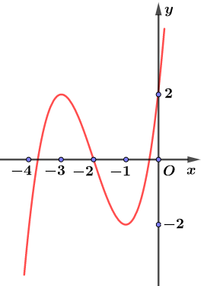

**A. $x=-1$** . **B. $x=-3$** . **C. $x=2$** . **D. $x=-2$** .

**Lời giải**

**Chọn A**

Dựa vào đồ thị ta thấy hàm số đã cho đạt cực tiểu tại $x=-1$**.**

**Câu 6.** Tiệm cận ngang của đồ thị hàm số $y=\frac{-2x+2020}{x-2019}$ là

**A. $x=-2$**  . **B. $x=2019$**  . **C. $y=-2$**  . **D. $y=2019$**  .

**Lời giải**

**Chọn C**

Ta có $\lim_{x→±∞}\frac{-2x+2020}{x+2019}=\lim_{x→±∞}\frac{-2+\frac{2020}{x}}{1+\frac{2019}{x}}=-2$.

Ta suy ra tiệm cận ngang của đồ thị hàm số đã cho là đường thẳng $y=-2$.

**Câu 7.** Cho hai số phức $z_{1}=4-5i$, $z_{2}=7+2i$. Tìm phần ảo của số phức $w=3z_{1}+2z_{2}$.

**A. $-11i$**  . **B. $26$**  . **C. $-11$**  . **D. $11$**  .

**Lời giải**

**Chọn C**

Ta có: $w=3z_{1}+2z_{2}=3(4-5i)+2(7+2i)=26-11i$.

Phần ảo của $w$ bằng $-11$.

**Câu 8.**  Cho cấp số cộng $\left(u_{n}\right)$ với $u_{1}=-2$, công sai $d=3$. Số hạng $u_{5}$ có giá trị bằng

**A. $-12$**  . **B. $-162$**  . **C. $10$**  . **D. $12$**  .

**Lời giải**

**Chọn C**

Ta có: $u_{5}=u_{1}+4d=-2+4.3=10$.

**Câu 9.** Tập nghiệm của bất phương trình ${\left(\frac{1}{3}\right)}^{x}>1$ là

**A. $\left(\left.-∞ ; 1\right]\right.$**  . **B. $\left(0 ; +∞\right)$**  . **C. $\left(-∞ ; 0\right)$**  . **D. $\left[\left.0 ; +∞\right)\right.$**  .

**Lời giải**

**Chọn C**

${\left(\frac{1}{3}\right)}^{x}>1$ $⇔{\left(\frac{1}{3}\right)}^{x}>{\left(\frac{1}{3}\right)}^{0}$ $⇔x<0$.

Vậy tập nghiệm của bất phương trình là $\left(-∞ ; 0\right)$.

**Câu 10.** Trong không gian $Oxyz$, đường thẳng $\left(d\right): \frac{x+2}{2}=\frac{y-1}{-3}=\frac{z+3}{2}$ có một vectơ chỉ phương là

**A. $\vec{u}=(2;-3;2)$**  . **B. $\vec{u}=(1;2;3)$**  . **C. $\vec{u}=(2;1;-3)$**  . **D. $\vec{u}=(-2;1;-3)$** .

**Lời giải**

**Chọn A**

Dựa vào phương trình tham số dễ dàng suy ra.

**Câu 11.**  Trong không gian $Oxyz$ cho đường thẳng $(d)$ có phương trình $\frac{x-1}{3}=\frac{y+2}{2}=\frac{z-3}{-4} .$ Điểm nào sau đây không thuộc đường thẳng $\left(d\right) ?$

**A. $Q\left(-2;-4; 7\right)$. B. $M\left(1;-2; 3\right)$. C. $N\left(4;0; -1\right)$. D. $P\left(7;2; 1\right)$.**

**Lời giải**

**Chọn D**

Điểm $P\left(7;2; 1\right)$ không thuộc đường thẳng $\left(d\right)$ vì $\frac{7-1}{3}=\frac{2+2}{2}≠\frac{1-3}{-4}$.

**Câu 12.** Cho hàm số $y=f\left(x\right)$ xác định, liên tục trên $R$ và có bảng biến thiên dưới đây



Hàm số $y=f\left(x\right)$ có bao nhiêu điểm cực trị?

**A. $1$**  . **B. $3$**  . **C. $5$**  . **D. $2$**  .

**Lời giải**

**Chọn B**

Dựa vào bảng biến thiên hàm số $y=f\left(x\right)$ có ba điểm cực trị.

**Câu 13.** Tính diện tích mặt cầu nội tiếp hình lập phương có cạnh bằng 8.

**A. $S=64π$**  . **B. $S=256π$**  . **C. $S=192π$**  . **D. $S=128π$**  .

**Lời giải**

**Chọn A**

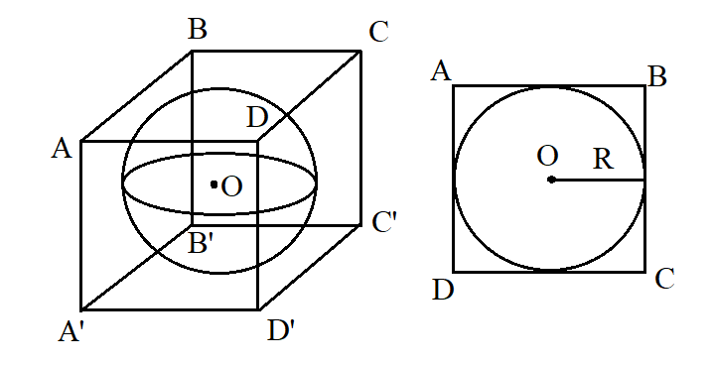

Ta có: $R_{c}=\frac{1}{2}AB=\frac{1}{2}.8=4⇒S_{mc}=4π{\left(R_{c}\right)}^{2}=4π.4^{2}=64π$.

**Câu 14.** Cho số phức $z=3+2i$. Giá trị của $z.\overline{z}$ bằng

**A. $9$**  . **B. $13$**  . **C. $\sqrt{13}$**  . **D. $5$**  .

**Lời** **giải**

**Chọn B**

Cho số phức $z=a+bi$, khi đó: $z.\overline{z}=a^{2}+b^{2}$

Ta có $z.\overline{z}=3^{2}+2^{2}=13$.

**Câu 15.** Có bao nhiêu cách xếp ba học sinh lên một ghế dài có ba chỗ ngồi?

**A. $3$**  . **B. $6$**  . **C. $1$**  . **D. $9$**  .

**Lời giải**

**Chọn B**

Số cách xếp ba học sinh ngồi vào dãy ghế có ba chỗ ngồi là $3!=6$ (cách).

**Câu 16.** Cho khối chóp $S.ABCD$ có cạnh bên $SA$ vuông góc với đáy, đáy $ABCD$ là hình chữ nhật, $AB=a, AD=2a, SA=3a.$ Thể tích của khối chóp $S.ABCD$ bằng

**A. $\frac{a^{3}}{3}$**  . **B. $a^{3}$**  . **C. $2a^{3}$**  . **D. $6a^{3}$**  .

**Lời giải**

**Chọn C**

Do $ABCD$ là hình chữ nhật nên diện tích đáy bằng $B=AB.AD=2a^{2}.$

$SA$ vuông góc với đáy nên $h=SA=3a$.

Vậy thể tích của khối chóp là $V=\frac{1}{3}B.h=\frac{1}{3}⋅2a^{2}⋅3a=2a^{3}$

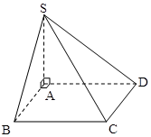

**Câu 17.** Cho hàm số $y=f\left(x\right)$ có đồ thị như hình vẽ bên. Hàm số đã cho đồng biến trên khoảng nào dưới đây?

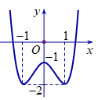

**A. $\left(0;1\right)$**  . **B. $\left(-∞;1\right)$**  . **C. $\left(-1;1\right)$**  . **D. $\left(-1;0\right)$**  .

**Lời giải**

**Chọn D**

Quan sát đồ thị ta thấy đồ thị đi lên trong khoảng $\left(-1;0\right)$ và $\left(1;+∞\right)$.

Vậy hàm số đồng biến trên $\left(-1;0\right)$ và $\left(1;+∞\right)$.

**Câu 18.** Cho hình lăng trụ tam giác đều cạnh đáy bằng $2a$, đường cao $a\sqrt{3}$. Tính thể tích của khối lăng trụ đó.

**A.**  . **B.**  . **C.**  . **D.**  .

**Lời giải**

**Chọn D**

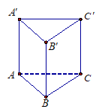

$V=S_{ΔABC}.AA'$

$\left\{\begin{matrix}S_{ABC}=a^{2}\sqrt{3} \\ AA'=a\sqrt{3}\end{matrix}\right.$

Vậy $V=a^{2}\sqrt{3}.a\sqrt{3}=3a^{3}$.

**Câu 19.** Trong không gian với hệ tọa độ *Oxyz*, cho điểm $A\left(- 4;2;-1\right)$ và đường thẳng $d:\left\{\begin{matrix}x=-1+t \\ y=3-t \\ z=t\end{matrix}\right..$ Gọi $A'\left(a;b;c\right)$ là điểm đối xứng với *A* qua $d.$ Tính $P=a+b+c.$

**A. $P=-2.$**   **B. $P=-1.$**   **C. $P=1.$**   **D. $P=5.$**

**Lời giải**

**Chọn D**

**E:\KHANH - MATH\CONG TAC GIANG DAY\BAI TAP TRAC NGHIEM\NAM HOC 2018 - 2019\LOP 12\DE LUYEN DE THPT QUOC GIA 2019\DE THAM KHAO\Nhom Phan bien DDGVT\Tham gia giai de\39-40-Dong thap.emf**

Gọi *H* là hình chiếu vuông góc của *A* lên đường thẳng $d.$

Ta có $H∈d⇒H\left(-1+t;3-t;t\right).$ Suy ra $\vec{AH}=\left(t+3;-t+1;t+1\right).$

Ta có $\vec{u}=\left(1;-1;1\right)$ là véctơ chỉ phương của đường thẳng $d.$

Vì $\vec{AH}⊥\vec{u}$ nên $\vec{AH}.\vec{u}=0⇔t+3+t-1+t+1=0⇔3t+3=0⇔t=-1.$

Suy ra $H\left(-2;4;-1\right).$

Vì $A'$ đối xứng với *A* qua *d* nên *H* là trung điểm của đoạn thẳng $AA'.$ Do đó $A'\left(0;6;-1\right).$

Suy ra $a=0; b=6; c=-1.$ Vậy $P=a+b+c=0+6-1=5.$

**Câu 20.** Nguyên hàm của hàm số $f\left(x\right)=cos\left(2x-1\right)$ là

**A. $-\frac{1}{2}sin\left(2x-1\right)+C$**  . **B. $-2sin\left(2x-1\right)+C$** .

**C. $2sin\left(2x-1\right)+C$**  . **D. $\frac{1}{2}sin\left(2x-1\right)+C$**  .

**Lời giải**

**Chọn D**

Đặt $u=2x-1⇒du=2dx⇒dx=\frac{du}{2}.$

Ta có:

$\int{f\left(x\right)dx=\int{cos\left(2x-1\right)dx=\int{cosu\frac{du}{2}=\frac{1}{2}\int{cosudu=\frac{1}{2}.sinu+C=\frac{1}{2}sin\left(2x-1\right)+C}}}}$.

**Câu 21.** Trong không gian $Oxyz$ cho ba điểm $A\left(2;0;0\right)$, $B\left(0;3;0\right)$, $C\left(2;3;6\right)$. Thể tích khối cầu ngoại tiếp tứ diện $OABC$ là

**A. $\frac{343π}{6}$** . **B. $49π$** . **C. $\frac{341π}{6}$** . **D. $\frac{1372π}{3}$** .

**Lời giải**

**Chọn A**

Giả sử mặt cầu ngoại tiếp tứ diện $OABC$ có phương trình là $x^{2}+y^{2}+z^{2}+2ax+2by+2cz+d=0$.

Ta có $\left\{\begin{matrix}4+4a+d=0 \\ 9+6b+d=0 \\ 4+9+36+4a+6b+12c+d=0 \\ d=0\end{matrix}\right.⇔\left\{\begin{matrix}a=-1 \\ b=-\frac{3}{2} \\ c=-3 \\ d=0\end{matrix}\right.$.

Vậy bán kính mặt cầu ngoại tiếp tứ diện $OABC$ là $r=\frac{7}{2}$ suy ra $V_{OABC}=\frac{4}{3}π{\left(\frac{7}{2}\right)}^{3}=\frac{343}{6}π$.

**Câu 22.** Cho $\int_{0}^{\frac{π}{2}}{f\left(x\right)dx}=5$. Tính $I=\int_{0}^{\frac{π}{2}}{\left[f\left(x\right)+2sinx\right]dx}$.

**A. $I=5+π$** . **B. $I=7$**  . **C. $I=3$**  . **D. $I=5+\frac{π}{2}$**  .

**Lời giải**

**Chọn B**

Ta có:

$I=\int_{0}^{\frac{π}{2}}{\left[f\left(x\right)+2sinx\right]} dx=\int_{0}^{\frac{π}{2}}{f\left(x\right)} dx+2\int_{0}^{\frac{π}{2}}{sinx }dx=\int_{0}^{\frac{π}{2}}{f\left(x\right) }dx-2{\left.cosx\right|}_{0}^{\frac{π}{2}}=5-2.\left(0-1\right)=7$.

**Câu 23.** Trong không gian $Oxyz$, cho điểm $A\left(-3;2;5\right)$ và mặt phẳng $\left(P\right):2x+3y-5z-13=0$. Tìm tọa độ điểm $A'$ đối xứng với điểm $A$ qua mặt phẳng $\left(P\right)$.

**A. $A'\left(0;1;-3\right)$**   **B. $A'\left(1;8;-5\right)$**  . **C. $A'\left(2;-4;3\right)$**   **D. $A'\left(7;6;-4\right)$**

**Lời giải**

**Chọn B**

Gọi $d$ là đường thẳng qua $A$ và vuông góc với mặt phẳng $\left(P\right)$.

Đường thẳng $d$ qua $A$, có vecto chỉ phương $\vec{u_{d}}=\vec{n_{\left(P\right)}}=\left(2;3;-5\right)$ nên có phương trình tham số là: $\left\{\begin{matrix}x=-3+2t \\ y=2+3t \\ z=5-5t\end{matrix}\right.$.

Gọi $M=d∩\left(P\right)⇔\left\{\begin{matrix}M∈d \\ M∈\left(P\right)\end{matrix}\right.⇔\left\{\begin{matrix}M\left(-3+2t;2+3t;5-5t\right) \\ 2\left(-3+2t\right)+3\left(2+3t\right)-5\left(5-5t\right)-13=0\end{matrix}\right.$

$⇔\left\{\begin{matrix}M\left(-3+2t;2+3t;5-5t\right) \\ t=1\end{matrix}\right.⇔M\left(-1;5;0\right)$

Điểm $A'$ đối xứng với điểm $A$ qua mặt phẳng $\left(P\right)$ nên $M$ là trung điểm của $AA'$

Do đó $\left\{\begin{matrix}x_{A'}=2x_{M}-x_{A} \\ y_{A'}=2y_{M}-y_{A} \\ z_{A'}=2z_{M}-z_{A}\end{matrix}\right.⇔\left\{\begin{matrix}x_{A'}=1 \\ y_{A'}=8 \\ z_{A'}=-5\end{matrix}\right.⇒A'\left(1;8;-5\right)$.

**Câu 24.** Cho hình chóp $S.ABC$ có đáy là tam giác vuông cân tại $B,$ $AB=a.$ Cạnh bên $SA$ vuông góc với mặt phẳng đáy, góc tạo bởi hai mặt phẳng $\left(ABC\right)$ và $\left(SBC\right)$ bằng $60°$ (tham khảo hình vẽ bên). Khoảng cách giữa hai đường thẳng $AB$ và $SC$ bằng

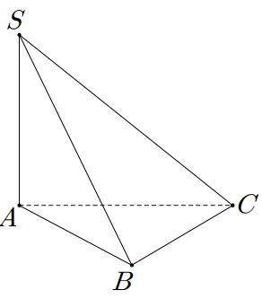

**A. $\frac{a\sqrt{2}}{2}$**  . **B. $\frac{a\sqrt{3}}{2}$**  . **C. $a$**  . **D. $\frac{a\sqrt{3}}{3}$**  .

**Lời giải**

**Chọn B**

Ta có $\left\{\begin{matrix}BC⊥AB \\ BC⊥SA\end{matrix}\right.⇒BC⊥\left(SAB\right).$

Góc giữa hai mặt phẳng $\left(ABC\right)$ và $\left(SBC\right)$ là góc $\hat{SBA}=60°.$ Do đó $SA=a.tan60°=a\sqrt{3}.$

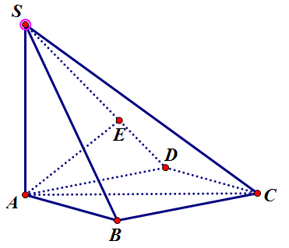

Dựng $D$ sao cho $ABCD$ là hình vuông. Dựng $AE⊥SD$ tại E.

Ta có: $\left\{\begin{matrix}CD⊥AD \\ CD⊥SA\end{matrix}\right.⇒CD⊥\left(SAD\right)⇒CD⊥AE.$

Mà $AE⊥SD$ suy ra $AE⊥\left(SCD\right).$

Ta có $d\left(AB;SC\right)=d\left(AB;\left(SCD\right)\right)=d\left(A;\left(SCD\right)\right)=AE.$

Mà $AE=\frac{AS.AD}{SD}=\frac{a\sqrt{3}}{2}.$ Vậy $d\left(AB;SC\right)=\frac{a\sqrt{3}}{2}.$

**Câu 25.** Cho hàm số $y=f\left(x\right)$ liên tục trên $\left[1; 4\right]$ và thỏa mãn $\int_{1}^{2}{f\left(x\right)dx=\frac{1}{2}}$, $\int_{3}^{4}{f\left(x\right)dx=\frac{3}{4}}$. Tính giá trị biểu thức $I=\int_{1}^{4}{f\left(x\right)dx-}\int_{2}^{3}{f\left(x\right)dx}$.

**A. $I=\frac{3}{8}$**  . **B. $I=\frac{5}{4}$**  . **C. $I=\frac{5}{8}$**  . **D. $I=\frac{1}{4}$**  .

**Lời giải**

**Chọn B**

Ta có $I=\int_{1}^{4}{f\left(x\right)dx-}\int_{2}^{3}{f\left(x\right)dx}$ $=\int_{1}^{2}{f\left(x\right)dx+}\int_{2}^{3}{f\left(x\right)dx+\int_{3}^{4}{f\left(x\right)dx}}-\int_{2}^{3}{f\left(x\right)dx}$ $=\int_{1}^{2}{f\left(x\right)dx+}\int_{3}^{4}{f\left(x\right)dx}=$ $\frac{1}{2}+\frac{3}{4}$ $=\frac{5}{4}$.

**Câu 26.** Đạo hàm của hàm số $y=log_{2}\left(5x-3\right)$ có dạng $y'=\frac{a}{\left(5x-3\right)lnb} \left(a, b∈Z, a<10\right)$. Tính $a+b$.

**A. $a+b=1$**  . **B. $a+b=9$**  . **C. $a+b=3$**  . **D. $a+b=7$**  .

**Lời giải**

**Chọn D**

Hàm số $y=log_{2}\left(5x-3\right)$ có đạo hàm $y'=\frac{{\left(5x-3\right)}^{'}}{\left(5x-3\right)ln2}=\frac{5}{\left(5x-3\right)ln2}$.

Từ đó ta có $a=5, b=2$.

Vậy $a+b=7$.

**Câu 27.** Đường thẳng $y=2x-1$ có bao nhiêu điểm chung với đồ thị của hàm số $y=\frac{x^{2}-x-1}{x+1}$?

**A. $1.$**   **B. $0.$**   **C. $2.$**   **D. $3.$**

**Lời giải**

**Chọn C**

Ta có phương trình hoành độ các giao điểm của đường thẳng $y=2x-1$ với đồ thị hàm số $y=\frac{x^{2}-x-1}{x+1}$ là $\left\{\begin{matrix}\frac{x^{2}-x-1}{x+1}=2x-1 \\ x≠-1\end{matrix}\right.⇔\left\{\begin{matrix}x^{2}-x-1=\left(x+1\right)\left(2x-1\right) \\ x≠-1\end{matrix}\right.⇔\left\{\begin{matrix}x^{2}+2x=0 \\ x≠-1\end{matrix}\right.⇔\left[\begin{matrix}x=0 \\ x=-2\end{matrix}\right.$.

Vậy đường thẳng $y=2x-1$ cắt đồ thị của hàm số $y=\frac{x^{2}-x-1}{x+1}$ tại hai điểm $A\left(0;-1\right)$ và $B\left(-2;-5\right)$.

**Câu 28.** Cho khối chóp $S.ABCD$ có $SA$ vuông góc với mặt phẳng đáy và $SA=2a\sqrt{3}$, tứ giác $ABCD$ là hình chữ nhật có $AB=a$, $AD=a\sqrt{3}$. Góc giữa đường thẳng $SC$ và mặt phẳng $\left(ABCD\right)$ bằng

**A. $90°$**  . **B. $45°$. C. $60°$**  . **D. $30°$.**

**Lời giải**

**Chọn C**

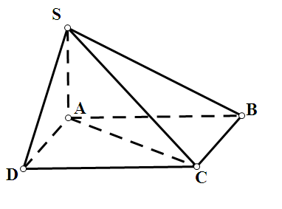

Góc giữa $SC$ với đáy là $\hat{SCA}$.

Ta có: $AC=\sqrt{AB^{2}+BC^{2}}=\sqrt{a^{2}+3a^{2}}=2a$.

Xét tam giác vuông $SAC$: $tan\hat{SCA}=\frac{SA}{AC}=\frac{2a\sqrt{3}}{2a}=\sqrt{3}⇒\hat{SCA}=60°$.

Vậy góc giữa $SC$ và $\left(ABCD\right)$ bằng $60°$.

**Câu 29.** Cho hàm số $y=f\left(x\right)$ có $f'\left(x\right)=\left(x+2\right)\left(x+1\right)\left(x^{2}-1\right)$. Hàm số $y=f\left(x\right)$ đồng biến trên khoảng nào sau đây?

**A. $\left(-2;-1\right)$** . **B. $\left(-1;1\right)$** . **C. $\left(0;+∞\right)$** . **D. $\left(-∞;-2\right)$** .

**Lời giải**

$f'\left(x\right)=\left(x+2\right)\left(x+1\right)\left(x^{2}-1\right)=\left(x+2\right)\left(x-1\right){\left(x+1\right)}^{2}$.

$f'\left(x\right)=0⇔\left[\begin{matrix}x=-2 \\ x=-1 \\ x=1\end{matrix}\right.$.

Bảng xét dấu

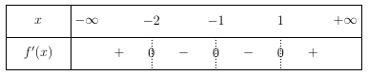

Từ bảng biến thiên suy ra hàm số $y=f\left(x\right)$ đồng biến trên $\left(-∞;-2\right)$ và $\left(1;+∞\right)$.

**Câu 30.** Một trạm điều động cơ xe có $15$ xe ô tô trong đó có $10$ xe tốt và $5$ xe không tốt. Trạm xe điều động ngẫu nhiêu $4$ xe ô tô đi chở khách, xác suất để trong $4$ xe ô tô có ít nhất một xe tốt là:

**A. $\frac{273}{1365}$**  . **B. $\frac{272}{273}$**  . **C. $\frac{1}{273}$**  . **D. $\frac{1364}{1365}$**  .

**Lời giải**

**Chọn B**

Không gian mẫu và số phần tử của không gian mẫu.

Chọn ngẫu nhiên $4$ xe ô tô trong $15$ xe ô tô đi chở khách là tổ hợp chập $4$ của $15$ phần tử nên số phần tử của không gian mẫu là $n\left(Ω\right)=C_{15}^{4}=1365$.

Gọi $A$ là biến cố: “có ít nhất $1$ xe là tốt”

Gọi $\overline{A}$ là biến cố đối của biến cố $A$: “cả $4$ xe ô tô là không tốt “ $⇒$ $n\left(\overline{A}\right)=C_{5}^{4}=5$.

Số phần tử của là biến cố $A$ là: $n\left(A\right)=n\left(Ω\right)-n\left(\overline{A}\right)=1365-5=1360$.

Xác suất để trong $4$ xe ô tô có ít nhất một xe tốt là: $P\left(A\right)=\frac{n\left(A\right)}{n\left(Ω\right)}=\frac{1360}{1365}=\frac{272}{273}$.

**Câu 31.** Trong mặt phẳng $Oxy$, biết rằng tập hợp các điểm biểu diễn số phức $z$ thoả mãn $\left|z - 2 + 4i\right| = 5$ là một đường tròn. Toạ độ tâm của đường tròn đó là

**A. $\left(2 ; -4\right)$**  . **B. $\left(-2 ; 4\right)$**  . **C. $\left(1 ; -2\right)$**  . **D. $\left(-1 ; 2\right)$**  .

**Lời giải**

**Chọn A**

Giả sử $z=x+yi \left(x , y∈R\right)$.

$⇒ z - 2 + 4i = x - 2 + \left(y + 4\right)i⇒\left|z - 2 + 4i\right| = \sqrt{{\left(x - 2\right)}^{2} + {\left(y + 4\right)}^{2}}$.

$\left|z - 2 + 4i\right| = 5 ⇔ \sqrt{{\left(x - 2\right)}^{2} + {\left(y + 4\right)}^{2}} = 5$ $⇔ {\left(x - 2\right)}^{2} + {\left(y + 4\right)}^{2} = 25$.

Vậy tập hợp các điểm biểu diễn số phức $z$ thoả mãn yêu cầu bài toán là một đương tròn có tâm $I\left(2 ; -4\right)$.

**Câu 32.** Hình bên là đồ thị của hàm số nào sau đây?

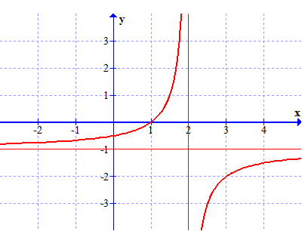

**A. $y=\frac{1-x}{x-2}$** . **B. $y=\frac{1}{x-2}$** . **C. $y=\frac{-x-1}{x-2}$** . **D. $y=\frac{x-1}{x-2}$** .

**Lời giải**

**Chọn A**

Đồ thị hàm số trên có tiệm cận đứng là $x=2$, tiệm cận ngang là $y=-1$, cắt $Ox$ tại điểm có hoành độ $x=1$ và hàm số đồng biến trên từng khoảng xác định.

**Câu 33.** Cho hai số phức $z_{1}=2-3i$ và $z_{2}=-3+i$. Tìm phần thực của số phức $z_{1}.z_{2}$.

**A. $-11$**  . **B. $3$**  . **C. $-3$**  . **D. $11$**  .

**Lời giải**

**Chọn C**

Ta có $z_{1}.z_{2}=\left(2-3i\right).\left(-3+i\right)=-3+11i$. Vậy phần thực của số phức $z_{1}.z_{2}$ là $-3$.

**Câu 34.**  Cho hàm số $y=f(x)$ có bảng biến thiên như sau

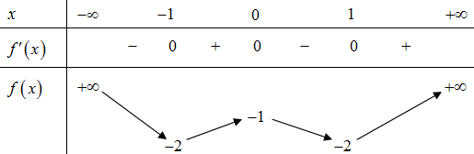

Số nghiệm của phương trình $3f^{2}\left(x\right)+4f\left(x\right)+1=0$ là

**A. $6.$**   **B. $2.$**   **C. $5.$**   **D. $7.$**

**Lời giải**

**Chọn C**

Ta có $3f^{2}\left(x\right)+4f\left(x\right)+1=0⇔\left[\begin{matrix}f\left(x\right)=-1 \\ f\left(x\right)=-\frac{1}{3}\end{matrix}\right..$

Dựa vào bảng biến thiên: phương trình $f(x)=-1$ có 3 nghiệm phân biệt

phương trình $f(x)=-\frac{1}{3}$ có 2 nghiệm phân biệt.

**Câu 35.** Trong không gian $Oxyz$, viết phương trình chính tắc của đường thẳng đi qua điểm $A\left(1 ; 2 ; -3\right)$ và $B\left(3 ; -1 ; 1\right)$.

**A. $\frac{x-3}{1}=\frac{y+1}{2}=\frac{z-1}{-3}$**  . **B. $\frac{x-3}{2}=\frac{y+1}{-3}=\frac{z-1}{4}$**  .

**C. $\frac{x-1}{3}=\frac{y-2}{-1}=\frac{z+3}{1}$**  . **D. $\frac{x+1}{2}=\frac{y+2}{-3}=\frac{z-3}{4}$**  .

**Lời giải**

**Chọn B**

+ Đường thẳng qua $A\left(1 ; 2 ; -3\right)$ và $B\left(3 ; -1 ; 1\right)$ có vectơ chỉ phương là .

+ Phương trình chính tắc của đường thẳng $AB$ qua $B\left(3 ; -1 ; 1\right)$ là

$\frac{x-3}{2}=\frac{y+1}{-3}=\frac{z-1}{4}$.

**Câu 36.** Cho $F\left(x\right)$ là một nguyên hàm của hàm số $f\left(x\right)=xlnx$. Tính $F''\left(x\right)$.

**A. $F''\left(x\right)=1+lnx$**  . **B. $F''\left(x\right)=x+lnx$**  . **C. $F''\left(x\right)=1-lnx$**  . **D. $F''\left(x\right)=\frac{1}{x}$**  .

**Lời giải**

**Chọn A**

Ta có: $F\left(x\right)=\int{f\left(x\right)dx}=\int{xlnxdx}$ $⇒F'\left(x\right)=xlnx⇒F''\left(x\right)=lnx+1$.

**Câu 37.** Cho hàm số $y=f\left(x\right)$ có đạo hàm $f'\left(x\right)={\left(x-1\right)}^{2}\left(x^{2}-2x\right)$ với $∀x∈R$. Có bao nhiêu giá trị nguyên dương của tham số $m$ để hàm số $f\left(x^{2}-8x+m\right)$ có $5$ điểm cực trị?

**A. $15$** . **B. $17$** . **C. $16$** . **D. $18$** .

**Lời giải**

Đặt $g\left(x\right)=f\left(x^{2}-8x+m\right)$

$$f'\left(x\right)={\left(x-1\right)}^{2}\left(x^{2}-2x\right)⇒g'\left(x\right)=\left(2x-8\right){\left(x^{2}-8x+m-1\right)}^{2}\left(x^{2}-8x+m\right)\left(x^{2}-8x+m-2\right)$$

$$g'\left(x\right)=0⇔\left[\begin{matrix}x=4 \\ x^{2}-8x+m-1=0 \left(1\right) \\ x^{2}-8x+m=0 \left(2\right) \\ x^{2}-8x+m-2=0 \left(3\right)\end{matrix}\right.$$

Các phương trình $\left(1\right)$, $\left(2\right)$, $\left(3\right)$ không có nghiệm chung từng đôi một và ${\left(x^{2}-8x+m-1\right)}^{2}≥0$ với $∀x∈R$

Suy ra $g\left(x\right)$ có $5$ điểm cực trị khi và chỉ khi $\left(2\right)$ và $\left(3\right)$ có hai nghiệm phân biệt khác $4$ $⇔\left\{\begin{matrix}Δ_{2}=16-m>0 \\ Δ_{3}=16-m+2>0 \\ 16-32+m≠0 \\ 16-32+m-2≠0\end{matrix}\right.$ $⇔\left\{\begin{matrix}m<16 \\ m<18 \\ m≠16 \\ m≠18\end{matrix}\right.$ $⇔m<16$.

Vì $m$ nguyên dương và $m<16$ nên có $15$ giá trị $m$ cần tìm.

**Câu 38.** Cho hàm số $f\left(x\right)=\left\{\begin{matrix}e^{x}+m khi x≥0 \\ 2x\sqrt{3+x^{2}} khi x<0 \end{matrix}\right.$ liên tục trên $R$, $m$ là tham số thực và tích phân $\int_{\frac{1}{e}}^{e}{\frac{f\left(lnx\right)}{x}}dx=a.e+b\sqrt{3}+c$ với $a,b,c∈Q$. Tổng $a+b-3c$ bằng

**A. $20$** . **B. $25$** . **C. $-19$** . **D. $30$** .

**Lời giải**

**Chọn B**

Do hàm số $f\left(x\right)$ liên tục trên các khoảng $\left(-∞;0\right);\left(0;+∞\right)$ nên hàm số liên tục trên $R$ khi và chỉ khi hàm số liên tục tại điểm $x=0$ hay $\lim_{x→0^{+}}f\left(x\right)=\lim_{x→0^{-}}f\left(x\right)=f\left(0\right)⇔1+m=0⇔m=-1$

Ta có $\int_{\frac{1}{e}}^{e}{\frac{f\left(lnx\right)}{x}}dx=\int_{\frac{1}{e}}^{e}{f\left(lnx\right)}d\left(lnx\right)=\int_{-1}^{1}{f\left(t\right)}dt,$ với $t=lnx$.

Lại có: $\int_{-1}^{1}{f\left(t\right)}dt=\int_{-1}^{1}{f\left(x\right)}dx=\int_{-1}^{0}{f\left(x\right)}dx+\int_{0}^{1}{f\left(x\right)}dx=\int_{-1}^{0}{2x\sqrt{3+x^{2}}}dx+\int_{0}^{1}{\left(e^{x}-1\right)}dx$

Xét $\int_{-1}^{0}{2x\sqrt{3+x^{2}}}dx$: Đặt $u=\sqrt{3+x^{2}}⇒u^{2}=3+x^{2}⇒udu=xdx$

$$\int_{-1}^{0}{2x\sqrt{3+x^{2}}}dx=\int_{2}^{\sqrt{3}}{2}u^{2}du=\frac{2}{3}u^{3}\left| _{\begin{matrix} \\ 2\end{matrix}}^{\sqrt{3}}\right.=2\sqrt{3}-\frac{16}{3}$$

Xét $\int_{0}^{1}{\left(e^{x}-1\right)}dx=\left(e^{x}-x\right)\left| _{0}^{1}\right.=e-2$

Do đó $\int_{\frac{1}{e}}^{e}{\frac{f\left(lnx\right)}{x}}dx=e+2\sqrt{3}-\frac{22}{3}$, suy ra $a=1;b=2;c=-\frac{22}{3}⇒a+b-3c=25$.

**Câu 39.** Cho khối nón tròn xoay có đường cao $h=20cm$, bán kính đáy $r=25cm$. Mặt phẳng $\left(P\right)$ đi qua đỉnh của khối nón và cách tâm $O$ của đáy là $12cm$. Khi đó diện tích thiết diện cắt bởi $\left(P\right)$ với khối nón bằng

**A. $500 cm^{2}$**  . **B. $475 cm^{2}$**  . **C. $450 cm^{2}$**  . **D. $550 cm^{2}$**  .

**Lời giải**

**Chọn A**

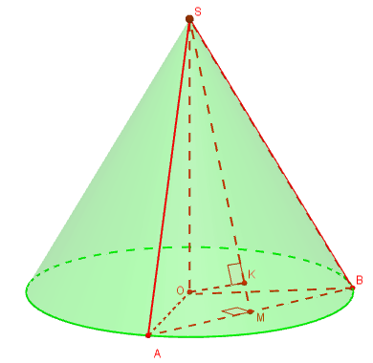

Có $\left(P\right)≡\left(SAB\right)$. Gọi các điểm như hình vẽ.

Ta có $SO=20=h, OA=OB=r=25$, gọi $M$ là hình chiếu của $O$ lên $AB$ suy ra $M$ là trung điểm $AB$, gọi $K$ là hình chiếu của $O$ lên $SM$ suy ra $d\left(O;\left(SAB\right)\right)=OK=12$.

Ta tính được $\frac{1}{OK^{2}}=\frac{1}{OS^{2}}+\frac{1}{OM^{2}}⇒\frac{1}{OM^{2}}=\frac{1}{12^{2}}-\frac{1}{20^{2}}⇒OM=15,SM=25$.

$OAB$ là tam giác cân tại $O$, $M$ là trung điểm của $AB$ nên $AB=2AM=2\sqrt{OA^{2}-OM^{2}}=2\sqrt{25^{2}-15^{2}}=40$.

$S_{ΔSAB}=\frac{1}{2}SM.AB=500 \left(cm^{2}\right)$

**Câu 40.**  Cho hàm số $y=f(x)=ax^{3}+bx^{2}+cx+d \left(a,b,c,d∈R,a≠0\right)$ có đồ thị là $\left(C\right)$. Biết rằng đồ thị $\left(C\right)$ đi qua gốc tọa độ và đồ thị hàm số $y=f'(x)$ cho bởi hình vẽ bên. Tính giá trị $H=f(4)-f(2)$?

**A. $H=45$**  . **B. $H=64$**  . **C. $H=51$**  . **D. $H=58$**  .

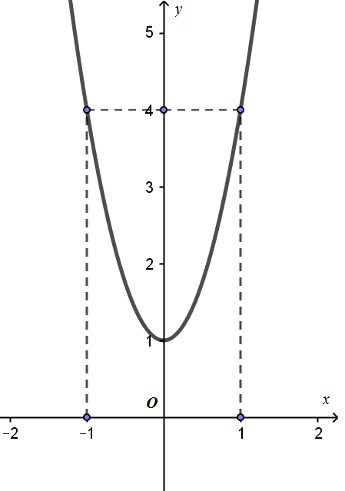

**Lời giải**

**Chọn D**

Theo bài ra $y=f(x)=ax^{3}+bx^{2}+cx+d \left(a,b,c,d∈R,a≠0\right)$ do đó $y=f'\left(x\right)$ là hàm bậc hai có dạng $y=f'\left(x\right)=a'x^{2}+b'x+c'$.

Dựa vào đồ thị ta có: $\left\{\begin{matrix}c'=1 \\ a'-b'+c'=4 \\ a'+b'+c'=4\end{matrix}\right.$ $⇔\left\{\begin{matrix}a'=3 \\ b'=0 \\ c'=1\end{matrix}\right.$ $⇒y=f'\left(x\right)=3x^{2}+1$.

Gọi $S$ là diện tích phần hình phẳng giới hạn bởi các đường $y=f'\left(x\right)$, trục $Ox$, $x=4,$ $x=2$.

Ta có $S=\int_{2}^{4}{\left(3x^{2}+1\right)dx}=58$.

Lại có: $S={\int_{2}^{4}{f'\left(x\right)dx=\left.f\left(x\right)\right|}}_{2}^{4}=f\left(4\right)-f\left(2\right)$.

Do đó: $H=f\left(4\right)-f\left(2\right)=58$.

**Câu 41.** Cho hình chóp $S.ABCD$ có $SA$ vuông góc với mặt phẳng $\left(ABCD\right)$, $SA=3a$, đáy $ABCD$ là hình vuông cạnh $a$.Gọi $M$ là trung điểm của $SB$. Khoảng cách giữa $SC, DM$ bằng

**A. $\frac{a}{\sqrt{6}}$**  . **B. $\frac{2a}{\sqrt{6}}$**  . **C. $\frac{a}{3}$**  . **D. $\frac{2a}{3}$**  .

**Lời giải**

**Chọn A**

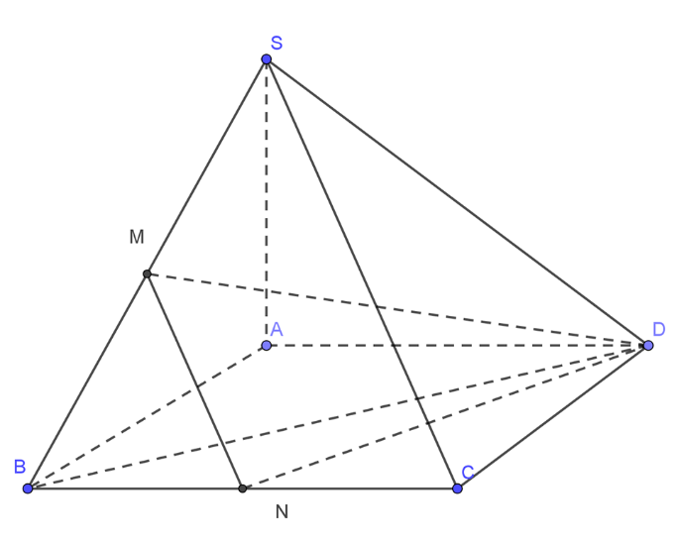

Gọi $N$ là trung điểm của $BC⇒MN//SC⇒SC//\left(MND\right)$.

Do đó: $d\left(SC,DM\right)=d\left(SC,\left(MND\right)\right)=d\left(B,\left(MND\right)\right)$.

Ta có: $V_{M.BDN}=\frac{1}{3}d\left(M,\left(ABCD\right)\right).S_{ΔBDN}=\frac{1}{3}.\frac{3a}{2}.\frac{a^{2}}{4}=\frac{a^{3}}{8}.$

Lại có: $MN=\frac{SC}{2}=\frac{\sqrt{11}a}{2};ND=\frac{\sqrt{5}a}{2};MD=\frac{\sqrt{14}a}{2}$.

Suy ra: $S_{ΔMND}=\frac{3\sqrt{6}a^{2}}{8}⇒d\left(B,\left(MND\right)\right)=\frac{3V_{M.BDN}}{S_{ΔMND}}=\frac{a}{\sqrt{6}}.$

Vậy khoảng cách cần tìm là $d=\frac{a}{\sqrt{6}}$.

**Câu 42.** Tổng các nghiệm của phương trình $2^{x^{2}-x}-2^{2+x-x^{2}}=3$ là

**A. $1$**  . **B. $2$**  . **C. $3$**  . **D. $0$**  .

**Lời giải**

**Chọn A**

$2^{x^{2}-x}-2^{2+x-x^{2}}=3$

$⇔2^{x^{2}-x}-4.2^{x-x^{2}}=3$

Đặt $t=2^{x^{2}-x}$ $\left(t>0\right)$. Phương trình trở thành $t-\frac{4}{t}=3$ $⇔t^{2}-3t-4=0⇔\left[\begin{matrix}t=-1\left(L\right) \\ t=4\left(N\right)\end{matrix}\right.$

$2^{x^{2}-x}=4⇔x^{2}-x=2⇔\left[\begin{matrix}x=-1 \\ x=2\end{matrix}\right.$

Tổng 2 nghiệm bằng $1$.

**Câu 43.** Số nghiệm của phương trình $sin2x-cosx=1+log_{2}\left(sinx\right)$ trên khoảng $\left(0;\frac{π}{2}\right)$ là

**A. $2$** . **B. $1$** . **C. $4$**  . **D. $3$** .

**Lời giải**

**Chọn B**

Vì $sinx>0$ và $cosx>0$ $, ∀x∈\left(0;\frac{π}{2}\right)$ nên phương trình đã cho tương đương

$sin2x-cosx+log_{2}\left(cosx\right)=1+log_{2}\left(sinx\right)+log_{2}\left(cosx\right)$

$⇔log_{2}\left(cosx\right)-cosx=log_{2}\left(sin2x\right)-sin2x \left(*\right)$

Xét hàm số $f\left(t\right)=log_{2}t-t$, với $t∈\left(0;1\right)$ ta có $f'\left(t\right)=\frac{1}{tln2}-1>0, ∀t∈\left(0;1\right)$.

Do đó, hàm số $f\left(t\right)$ đồng biến trên khoảng $\left(0;1\right)$.

Từ phương trình $\left(*\right)$, ta có $f\left(cosx\right)=f\left(sin2x\right)⇔cosx=sin2x$ $⇔sinx=\frac{1}{2}$ hay $x=\frac{π}{6}$.

**Câu 44.** Trên tập hợp số phức, cho phương trình $z^{2}+bz+c=0$ với $b,c∈R$. Biết rằng hai nghiệm của phương trình có dạng $w+3$ và $2w-15i+9$ với $w$ là một số phức. Tính $S=b^{2}-2c$

**A. $S=-32$**  . **B. $S=1608$**  . **C. $S=1144$**  . **D. $S=-64$**  .

**Lời giải**

**Chọn A**

Từ đề bài suy ra $\left\{\begin{matrix}{\left(w+3\right)}^{2}+b\left(w+3\right)+c=0 \\ {\left(2w-15i+9\right)}^{2}+b\left(2w-15i+9\right)+c=0\end{matrix}\right.$ $⇔\left\{\begin{matrix}\left(2w-15i+9\right)\left(w+3\right)=c \\ 2w-15i+9+w+3=-b\end{matrix}\right.$

Giả sử $w=x+yi$, $x,y∈R$.

Khi đó $w+3=x+3+yi$, $2w-15i+9=2x+9+\left(2y-15\right)i$.

Theo đề ta có $\left\{\begin{matrix}\left(2w-15i+9\right)\left(w+3\right)=c \\ 2w-15i+9+w+3=-b\end{matrix}\right.$ $⇔\left\{\begin{matrix}\left(2x+9+\left(2y-15\right)i\right)\left(x+3+yi\right)=c \\ \left(2x+9+\left(2y-15\right)i\right)+\left(x+3+yi\right)=-b\end{matrix}\right.$.

Vì $b,c∈R$ nên $\left\{\begin{matrix}\left(x+3\right)\left(2y-15\right)+y\left(2x+9\right)=0 \\ 2y-15+y=0\end{matrix}\right.⇔\left\{\begin{matrix}x=-6 \\ y=5\end{matrix}\right.$.

Suy ra $w=-6+5i$, do đó $\left\{\begin{matrix}\left(2w-15i+9\right)\left(w+3\right)=c \\ 2w-15i+9+w+3=-b\end{matrix}\right.⇔\left\{\begin{matrix}c=34 \\ b=-6\end{matrix}\right.$.

$S=b^{2}-2c=-32$

**Câu 45.** Trong không gian $Oxyz$, cho $d_{1}:\frac{x-2}{1}=\frac{y-1}{-1}=\frac{z}{2}$, $d_{2}:\left\{\begin{matrix}x=2-t \\ y=3 \\ z=t\end{matrix}\right.$. Phương trình mặt phẳng $\left(P\right)$ sao cho $d_{1}$, $d_{2}$ nằm về hai phía của $\left(P\right)$ và $\left(P\right)$ cách đều $d_{1}$, $d_{2}$ là

**A. $\left(P\right):4x+5y-3z+4=0$**  . **B. $\left(P\right):4x+5y+3z-4=0$**  .

**C. $\left(P\right):x+3y+z-8=0$**  . **D. $\left(P\right):x+3y+z+8=0$**  .

**Lời giải**

**Chọn C**

+) Gọi $\vec{n}$ là một véctơ pháp tuyến của mp $\left(P\right)$.

+) Đường thẳng $d_{1}$ qua $A\left(2;1;0\right)$ và có một véctơ chỉ phương là $\vec{a_{1}}=\left(1;-1;2\right)$.

+) Đường thẳng $d_{2}$ qua $B\left(2;3;0\right)$ và có một véctơ chỉ phương là $\vec{a_{2}}=\left(-1;0;1\right)$.

+) Ta có $\left[\vec{a_{1}};\vec{a_{2}}\right]=\left(-1;-3;-1\right)$

+) Do $\left(P\right)$ cách đều $d_{1}$, $d_{2}$ $⇒\left\{\begin{matrix}d_{1} // \left(P\right) \\ d_{2} // \left(P\right)\end{matrix}\right.⇒\left\{\begin{matrix}\vec{n}⊥\vec{a_{1}} \\ \vec{n}⊥\vec{a_{2}}\end{matrix}\right.$

$⇒\vec{n}$ cùng phương $\left[\vec{a_{1}};\vec{a_{2}}\right]$. Chọn $\vec{n}=\left(1;3;1\right)$.

+) Ta có $d_{1}$, $d_{2}$ nằm về hai phía của $\left(P\right)$ và $\left(P\right)$ cách đều $d_{1}$, $d_{2}$

$⇒$ $\left(P\right)$ đi qua trung điểm $M\left(2;2;0\right)$ của $AB$.

+) Mặt phẳng $\left(P\right)$ qua $M\left(2;2;0\right)$ và có một véctơ pháp tuyến là $\vec{n}=\left(1;3;1\right)$

$⇒\left(P\right):x+3y+z-8=0$.

**Câu 46.** Cho hàm số $f\left(x\right)$ nhận giá trị dương, có đạo hàm liên tục trên đoạn $\left[0;2\right]$. Biết $f\left(0\right)=1$ và $f\left(x\right).f\left(2-x\right)=e^{2x^{2}-4x}$, với mọi $x∈\left[0; 2\right]$. Tính tích phân $I=\int_{0}^{2}{\frac{\left(x^{3}-3x^{2}\right)f'\left(x\right)}{f\left(x\right)}dx}$.

**A. $I=-\frac{16}{5}$**  . **B. $I=-\frac{14}{3}$**  . **C. $I=-\frac{32}{5}$**  . **D. $I=-\frac{16}{3}$**  .

**Lời giải**

**Chọn A**

Ta có $f\left(x\right).f\left(2-x\right)=e^{2x^{2}-4x}$

$⇒$ $ln\left[f\left(x\right).f\left(2-x\right)\right]=lne^{2x^{2}-4x}$

$⇔$ $lnf\left(x\right)+lnf\left(2-x\right)=2x^{2}-4x$ $\left(*\right)$

Mặt khác, với $x=0$, ta có $\left\{\begin{matrix}f\left(0\right).f\left(2\right)=1 \\ f\left(0\right)=1\end{matrix}\right.$ nên $f\left(2\right)=1$.

Xét $I=\int_{0}^{2}{\frac{\left(x^{3}-3x^{2}\right)f'\left(x\right)}{f\left(x\right)}dx}=\int_{0}^{2}{\left(x^{3}-3x^{2}\right).\frac{f'\left(x\right)}{f\left(x\right)}dx}$

$=\int_{0}^{2}{\left(x^{3}-3x^{2}\right)d\left(ln\left[f\left(x\right)\right]\right)}$

$={\left.\left(\left(x^{3}-3x^{2}\right)ln\left[f\left(x\right)\right]\right)\right|}_{0}^{2}-\int_{0}^{2}{\left(3x^{2}-6x\right).ln\left[f\left(x\right)\right]dx}$

$=-\int_{0}^{2}{\left(3x^{2}-6x\right).lnf\left(x\right)dx}$

$=\int_{0}^{2}{\left(6x-3x^{2}\right).ln\left[f\left(x\right)\right]dx}$ $\left(1\right)$

Đặt $t=2-x$ $⇒$ $dx=-dt$. Đổi cận $\left|\begin{matrix}x=0→t=2 \\ x=2→t=0\end{matrix}\right.$

Do đó $I=-\int_{2}^{0}{3\left(2-t\right)t.ln\left[f\left(2-t\right)\right]dt}=\int_{0}^{2}{\left(6t-3t^{2}\right).ln\left[f\left(2-t\right)\right]dt}$

Vì tích phân không phụ thuộc vào biến nên $I=\int_{0}^{2}{\left(6x-3x^{2}\right).ln\left[f\left(2-x\right)\right]dx}$ $\left(2\right)$

Cộng 2 vế của $\left(1\right)$ và $\left(2\right)$, ta được $2I=\int_{0}^{2}{\left(6x-3x^{2}\right).\left(ln\left[f\left(x\right)\right]+ln\left[f\left(2-x\right)\right]\right)dx}$

Hay $I=\frac{1}{2}\int_{0}^{2}{\left(6x-3x^{2}\right).\left(ln\left[f\left(x\right)\right]+ln\left[f\left(2-x\right)\right]\right)dx}$ $\left(**\right)$

Thế $\left(*\right)$ vào $\left(**\right)$, ta có $I=\frac{1}{2}\int_{0}^{2}{\left(6x-3x^{2}\right).\left(2x^{2}-4x\right)dx}=-\frac{16}{5}$

**Câu 47.** Trong không gian $Oxyz$, cho đường thẳng $d:\frac{x-1}{2}=\frac{y}{1}=\frac{z-1}{1}$ và mặt cầu $\left(S\right):{\left(x-4\right)}^{2}+{\left(y-5\right)}^{2}+{\left(z-7\right)}^{2}=2$. Hai điểm $A$ và $B$ thay đổi trên $\left(S\right)$ sao cho tiếp diện của $\left(S\right)$ tại $A$ và $B$ vuông góc với nhau. Đường thẳng qua $A$ song song với $d$ cắt mặt phẳng $\left(Oxy\right)$ tại $M$, đường thẳng qua $B$ song song với $d$ cắt mặt phẳng $\left(Oxy\right)$ tại $N$. Tìm giá trị lớn nhất của tổng $AM+BN$.

**A. $7\sqrt{6}+5\sqrt{3}$**  . **B. $\sqrt{20}$**  . **C. $16\sqrt{6}$**  . **D. $8\sqrt{6}$**  .

**Lời giải**

**Chọn C**

Mặt cầu $\left(S\right)$ có tâm $I\left(4;5;7\right)$ và bán kính $R=\sqrt{2}$.

Gọi $K$ là trung điểm của $AB$.



Đường thẳng $d$ có một vectơ chỉ phương ${\vec{u}}_{d}=\left(2;1;1\right)$, mặt phẳng $\left(Oxy\right)$ có một vectơ pháp tuyến $\vec{n}=\left(0;0;1\right)$. Gọi $φ$ là góc giữa đường thẳng $d$ và $\left(Oxy\right)$.

Khi đó $sinφ=\frac{\left|{\vec{u}}_{d}.\vec{n}\right|}{\left|{\vec{u}}_{d}\right|.\left|\vec{n}\right|}=\frac{1}{\sqrt{6}}$.

Đường thẳng qua $K$ song song với $d$ cắt mặt phẳng $\left(Oxy\right)$ tại $P$.

Gọi $G$ là hình chiếu của $K$ lên mặt phẳng $\left(Oxy\right)$.

Ta có: $AM+BN=2KP=2\frac{KG}{sinφ}=2\sqrt{6} KG$.

Mặt khác $\hat{AIB}$ là góc giữa hai tiếp diện vuông góc nên tam giác $IAB$ vuông tại $I$. Do đó $IK=\frac{1}{2}AB=1$ hay điểm $K$ nằm trên mặt cầu $\left(S'\right)$ tâm $I\left(4;5;7\right)$ và bán kính $R'=1$.

Khi đó $KG≤IG+R'=d\left(I;\left(Oxy\right)\right)+R'=7+1=8$ hay $AM+BN≤16\sqrt{6}$.



Vậy ${\left(AM+BN\right)}_{max}=16\sqrt{6}$.

**Câu 48.** Cho các số phức $w$, $z$ thỏa mãn $\left|w+i\right|=\frac{3\sqrt{5}}{5}$ và $5w=\left(2+i\right)\left(z-4\right)$. Giá trị lớn nhất của biểu thức $P=\left|z-1-2i\right|+\left|z-5-2i\right|$ bằng

**A. $4\sqrt{13}$**  . **B. $6\sqrt{7}$**  . **C. $4+2\sqrt{13}$**  . **D. $2\sqrt{53}$**  .

**Lời giải**

**Chọn D**

Gọi $z=x+yi$, với $x,y∈R$. Khi đó $M\left(x;y\right)$ là điểm biểu diễn cho số phức $z$.

Theo giả thiết, $5w=\left(2+i\right)\left(z-4\right)$ $⇔5\left(w+i\right)=\left(2+i\right)\left(z-4\right)+5i$ $⇔\left(2-i\right)\left(w+i\right)=z-3+2i$

$⇔\left|z-3+2i\right|=3$. Suy ra $M\left(x;y\right)$ thuộc đường tròn $\left(C\right):{\left(x-3\right)}^{2}+{\left(y+2\right)}^{2}=9$.

Ta có $P=\left|z-1-2i\right|+\left|z-5-2i\right|$ $=MA+MB$, với $A\left(1;2\right)$ và $B\left(5;2\right)$.

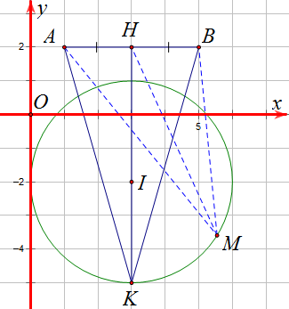

Gọi $H$ là trung điểm của $AB$, ta có $H\left(3;2\right)$ và khi đó:

$P=MA+MB$ $≤\sqrt{2\left(MA^{2}+MB^{2}\right)}$ hay $P≤\sqrt{4MH^{2}+AB^{2}}$.

Mặt khác, $MH≤KH$ với mọi $M∈\left(C\right)$ nên

$P≤\sqrt{4KH^{2}+AB^{2}}$ $=\sqrt{4{\left(IH+R\right)}^{2}+AB^{2}}$ $=2\sqrt{53}$.

Vậy $P_{max}=2\sqrt{53}$ khi $\left\{\begin{matrix}M≡K \\ MA=MB\end{matrix}\right.$ hay $z=3-5i$ và $w=\frac{3}{5}-\frac{11}{5}i$.

**Câu 49.** Có bao nhiêu bô $\left(x ;y\right)$ ̣ với $x, y$ nguyên va $1≤x,y≤2021$ ̀ thỏa mãn $\left(xy+3y\right).log_{3}\left(\frac{3y}{y+4}\right)≤\left(2x+2y-xy-4\right)log_{2}\left(\frac{x+1}{x-3}\right)$?

**A.** 2019. **B.** 4036. **C.** 4037. **D.** 2018.

**Lời giải**

Từ giả thiết kết hợp ĐKXĐ của bất phương trình ta có: $1≤y≤2021, 4≤x≤2021; x,y∈Z \left(1\right)$.

Ta có: $\left(xy+3y\right).log_{3}\left(\frac{3y}{y+4}\right)≤\left(2x+2y-xy-4\right)log_{2}\left(\frac{x+1}{x-3}\right)$

$⇔\left(x+3\right)ylog_{3}\left(\frac{3y}{y+4}\right)+\left(x-2\right)\left(y-2\right)log_{2}\left(\frac{x+1}{x-3}\right)≤0 \left(*\right)$

Ta có

+ Với $y=1$ thay vào $\left(*\right)$, ta được: $\left(x+3\right)log_{3}\left(\frac{3}{5}\right)-\left(x-2\right)log_{2}\left(\frac{x+1}{x-3}\right)≤0$ (luôn đúng với mọi $x∈\left[4 ;2021\right]$ do $\left(1\right)$ và $\left(2\right)$). Suy ra có 2018 bộ .

+ Với $y=2$ thay vào $\left(*\right)$, ta được: $2\left(x+3\right)log_{3}1-0\left(x-2\right)log_{2}\left(\frac{x+1}{x-3}\right)≤0$ luôn đúng với mọi $x∈\left[4 ;2021\right]$. Suy ra có 2018 bộ .

+ Với $3≤y≤2021$, ta có $g\left(y\right)=log_{3}\left(\frac{3y}{y+4}\right)>0, ∀y∈\left[3 ;2021\right] \left(3\right)$, khi đó $\left(*\right)$ vô nghiệm (do $\left(2\right)$ và $\left(3\right)$).

Vậy có 4036 bộ $\left(x ,y\right)$.

Câu 50. Có bao nhiêu giá trị nguyên của tham số $m$ số hàm số $f\left(x\right)=\left|x^{3}-3x^{2}+mx+10\right|$ đồng biến trên khoảng $\left(-1;1\right)$?

**A. $6$** . **B. $3$** . **C. $4$** . **D. $5$** .

**Lời giải**

**Chọn C**

Xét hàm số $f\left(x\right)=x^{3}-3x^{2}+mx+10$, có đạo hàm $f'\left(x\right)=3x^{2}-6x+m$.

Hàm số $y=\left|f\left(x\right)\right|$ đồng biến trên khoảng $\left(-1;1\right)$ thì bảng biến thiên của hàm số trong $y=f\left(x\right)$ khoảng $\left(-1;1\right)$ phải có hình dạng như sau:

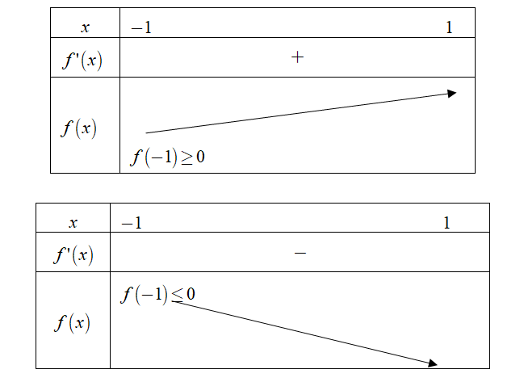

*Trường hợp 1:* Hàm số $f\left(x\right)$ đồng biến trên khoảng $\left(-1;1\right)$ và không âm trên $\left(-1;1\right)$ tức là

$\left\{\begin{matrix}f\left(-1\right)≥0 \\ f'\left(x\right)≥0, ∀x∈\left(-1;1\right)\end{matrix}\right. ⇔\left\{\begin{matrix}6-m≥0 \\ m≥6x-3x^{2} ∀x∈\left(-1;1\right) \end{matrix}\right.⇔\left\{\begin{matrix}m≤6 \\ m≥3\end{matrix}\right.⇔3≤m≤6.$

*Trường hợp 2:* Hàm số $f\left(x\right)$ nghịch biến trên khoảng $\left(-1;1\right)$ và không dương trên $\left(-1;1\right)$ tức là $\left\{\begin{matrix}f\left(-1\right)≤0 \\ f'\left(x\right)≤0, ∀x∈\left(-1;1\right)\end{matrix}\right. ⇔\left\{\begin{matrix}6-m≤0 \\ m≤6x-3x^{2} ∀x∈\left(-1;1\right) \end{matrix}\right.⇔\left\{\begin{matrix}m≥6 \\ m≤-9\end{matrix}\right.⇔m∈∅$

Kết hợp với điều kiện ta được kết quả $m∈\left\{3,4,5,6\right\}$.

Vây có $4$ giá trị nguyên của tham số $m$.